虎航-超值四星富國島渡假五日(無購物)_2人成行
~網紅打卡點：地中海日落小鎮、Sunset Sanato異形沙灘
~快艇跳島遊（高空美拍）、香島自然公園～360度無敵海景
~富國島大世界不夜城~竹子傳奇、動感水幕噴泉
~Safari動物園、珍珠樂園（歐風城堡，水陸樂園，巨型海龜水族館）
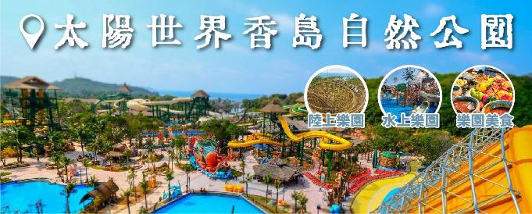
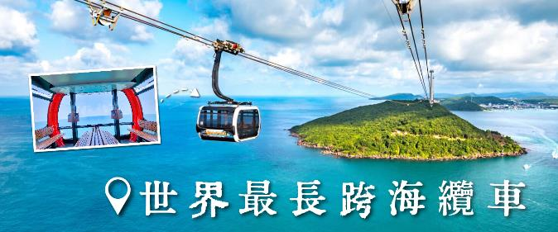
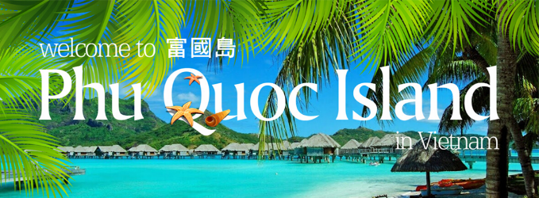
天數 | 航空公司 | 航段 | 航班編號 | 起飛/抵達
第一天 | 台灣虎航  每週二 | 桃園TPE/富國島PQC | IT-557 | 06:45/09:30
第五天 |  | 富國島PQC/桃園TPE | IT-558 | 10:30/15:20
※包含：託運行李20公斤+手提10公斤，不含來回機上餐。
(航班時間僅供參考，正確時間請以說明會資料為主，因應航班時間不同，行程順序將調動。)
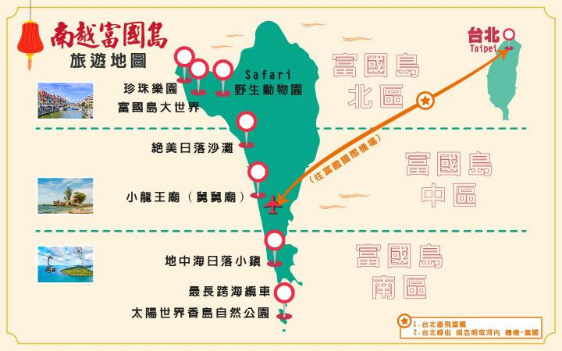
特別安排
★★★★★【全程入住國際酒店】★★★★
- 【北島】溫德姆花園酒店WYNDHAM GARDEN PHU QUOC或同級
- 【南島】索納加海灘度假飯店SONGA BEACH RESORT PHU QUOC 或同級
★★★★★【經典必玩特色景點】★★★★★
- 【世界紀錄】世界最長跨海纜車。
- 【快艇跳島】搭乘快艇前往海洋明珠島等小島，悠遊海上秘密花園。
- 【樂園探索】太陽世界香島自然公園、GRAND WORLD富國大世界+3D動感水幕噴泉表演、珍珠樂園、野生動物園、富國島國際賭場CASINO。

第一天 桃園國際機場✈富國島→咸寧漁村→小龍王廟（舅舅廟）→Sunset Sanato (網美沙灘)→富國夜市
今日集合於桃園國際機場，由專人為您辦理登機手續，帶著歡愉的心情，本公司專業又親切的領隊將引領各位貴賓依序進入候機室搭乘豪華客機飛往越南最大島－【富國島】機場。
【越南第一大島~富國島PHU QUOC ISLAND】靜謐的富國島坐落在越南的南部，以其迷人海灘和質樸的自然環境而更加聞名。富國島素有「珍珠島」之稱，是越南最大的島嶼，其面積相當於新加坡，人口約七萬多，真正的「魚多人少」，海島上山巒起伏，覆蓋著茂密的熱帶叢林。因其豐富的動植物資源和生物多樣性，2010年富國島國家公園被劃聯合國教科文組織世界生物圈保護區。溫暖的氣候，清新的空氣，私密度極好的海濱沙灘，以及樸素的漁民在市場上販售的那些挑逗味蕾的生猛海鮮，都是你在越南富國島可以享受到的輕鬆與自在。而島上留下的法國殖民地時期的文化也值得體會，或許這種東西方文化的和諧共存，就是越南人懂得享受慢時光的原因吧。
【咸寧漁村】當地著名的魚市場。市場上充斥著新鮮魚貨，海鮮既美味又鮮甜。充滿活力的小漁村，襯著美麗海岸線的水藍色天空。
【小龍王廟（舅舅廟）】一座建於1937年的龍王殿及燈塔，當地人深信可以保佑漁民及水手，幾十年如一日的保佑著水路上的人民。即使到了今天，當地人在出海前都會趕來這裡跪拜以求平安順利。登上廟最高處，遠眺一望無際的泰國灣，有機會遇見最溫柔華麗的富國島日落，每到傍晚，漫天的紅霞遮蔽了天地，以一種從未見過的壯麗演繹了別樣的日落之美。
【Sunset Sanato 網美沙灘】全越南最動人的日落美景「桑納托日落沙灘」（Sunset Sanato Beach）長約500公尺長的海灘，設置許多裝置藝術，也正因如此，沙灘快速爆紅，包括巨型的人臉雕像、長著細長腿的大象、飛翔的海蜇、天堂階梯、鳥巢木屋等打卡點，還可以坐在鞦韆上等著夕陽灑照，完成人人都可以是網紅；這裡被譽為富國島最美沙灘。※夕陽為自然景觀，視當天氣候決定！
【富國夜市Phu Quoc Night Market】在富國島，滿載新鮮海產品的漁船隨處可見，島上最出名的夜市，也是當地人吃海鮮大排檔最好的去處。到富國島海鮮自然是不能錯過，各種叫不上名字的大魚、大蝦、貝類、海膽和琳瑯滿目的各種海鮮擺滿了每家攤位，現烤現吃，可以一邊聊天，一邊吃些小菜開胃，哪怕只是經過，滋滋作響的燒烤聲和濃濃的香氣都會讓人口水直流。熱帶當季水果攤也一應俱全，還可以逛逛這裡的工藝品攤位，以及沿途的手工小店，說不定會找到便宜又好看的紀念品。
建議自費項目：
1.越式按摩 或 越式洗頭 90分鐘：$1200台幣/人(含小費)
餐食 | 早餐：不含機上餐 午餐：越式料理（含酒水）USD12  晚餐：SUN VIET燒烤自助餐（不含酒水）USD15
住宿 | 四星-索納加海灘度假飯店SONGA BEACH RESORT或 水仙飯店AQUASUN HOTEL 或 AVS酒店 AVS HOTEL 或 孟青酒店MUONG THANH HOTEL或 富國海洋珍珠酒店PHU QUOC OCEAN PEARL HOTEL 或 西貢富國島度假村SAIGON RESORT 或同級

第二天 快艇跳島遊（包船跳島遊～簡易浮潛/高空美拍）→太陽世界香島自然公園(Aquatopia水樂園、木蛇：世界最長木造雲霄飛車、鷹眼：360度旋轉景觀塔)→世界紀錄最長跨海纜車～360度海景盡收眼底→漫遊~地中海日落小鎮（網紅夢幻打卡地：中央村鐘樓、筆塔、龐貝遺跡、龍梯、浪漫吻橋）
【南島快艇跳島遊（海洋明珠島 指甲島 梅姑島）】安泰群島，在泰國灣內，屬於越南堅江省富國島縣香島鄉管轄，是越南海洋生態保護區之一，Hon Thom(香島)也是這個島群中最大的島嶼。包快艇從香島出發探索南端海洋公園境內的夢幻小島，相較起傳統的觀光船自安泰碼頭出發，也節省了海上交通的時間與距離。岩石花園（浮潛、戲水）岩石花園是富國島上最寧靜的生態旅遊景點之一，許多花崗岩從碧綠色的海水中竄出，分散在這美麗的海面上，宛如一座海上祕密花園。這裡由於海床很淺，所以也是最適合在大海中暢遊和浮潛。只要穿上救生衣、帶上浮潛面鏡和呼吸管，就可以輕易地與大海親密接觸，邂逅悠閒的熱帶魚群，傾聽大海的聲音。
【Hon Mong Tay 南指甲島】這是一個美麗又充滿魅力，浪漫又荒涼島嶼，處處都有驚喜的自然美景，有月亮形狀的原始海灘、細白的沙灘，藍綠色澄的海水，展現未經開發的狂野之美。站在島上只聽到海浪輕柔拍打沙岸的聲音、樹木的低語，以及昆蟲動物的鳴叫…所有這些都是自然的聲音，取代了城市的喧囂，宛如電影中無人島的景色，對於喜歡攝影的人，南指甲島就是天堂，在島上記得來張浪漫的自拍，站在任何角落，背後的場景足以使畫面完美。溫馨提示：本日請攜帶泳裝並著可防水拖鞋或洞洞鞋，並請做好防曬。
【陽光世界香島自然公園 (Aquatopia水樂園、木蛇：世界最長木造雲霄飛車、鷹眼：360度旋轉景觀塔)】香島自然公園除了令人驚喜的跨海纜車外，園區內還有附設有休閒餐廳、咖啡廳、遊樂園、水上樂園，園區也聘請來自各國的樂團、演奏家、街頭藝人不定時的在每個角落展開藝術表演，也讓你的假期更精彩，千萬不要錯過。
特別說明：
1.水上活動：香蕉船、水上摩托車、拖曳傘、獨木舟、瘋狂沙發、海上氣墊樂園．．．等，為現場付費自選項目，未包含。請依個人所需，自行報名參加。
2.水上活動請自視個人身體狀況參加。
3.進行水上活動，請務必穿上救生衣，並配合救生及工作人員的指示！
4.參加水上活動，請自備更換衣物毛巾。
5.注意防曬與補充水分。
【世界上最長的跨海纜車(金氏紀錄跨海纜車)～360度無敵海景】2018年2月，富國島～陽光世界香島自然公園（Sun World Hon Thom Nature Park）落成開放，自然公園設施包含跨海纜車、遊樂園和水上樂園構成。跨海纜車的路線長達7899米長，共有69節車廂，每節車廂最多可載30人，最高速度為每秒8.5米，並採用最新的三索纜車技術，是目前登上金氏世界紀錄中最長的跨海纜車。跨海纜車連接安泰鎮和香島端，香島這座與世隔絕的小島擁有綠色的植被和未破壞的自然生態美景。從世界上最長的纜車看著美麗的一切，映入眼底的是360度的無敵海景；腳下是與世無爭的小漁村、美麗迷人的沙灘、漸層藍綠色大海、綠意盎然的小島嶼，海灣上漂浮著各式漁民賴以為生的小漁船，風光無限，彷彿一幅美麗的畫卷！不管是早晨還是黃昏，纜車上的視野都是欣賞南部小島最美的角度！
【地中海日落小鎮漫遊】地中海日落小鎮是富國島是安泰站旁邊的一個小鎮，是富國島新興的打卡地，總佔地面積達39.3公頃，歐式建築風格，古色古香讓人神魂顛倒，卻又不失奢華浪漫。 以歐洲標準風格建築的理念帶來了一種非常古老的美感，但又不失奢華和高貴。※特別安排自由漫步浪漫小鎮。
網紅夢幻打卡地：
．中央村鐘樓：鐘樓高達75米，靈感來自義大利標誌性的聖彼得鐘樓，目前富國島南端地標性的建築，擁有最高的鐘樓，是絕佳的打卡地點。整座建築散發著復古的情調，帶給人濃厚的歐風氛圍。
．筆塔：以埃及的石筆塔為藍本，富國島的筆塔在建築師才華橫溢的雙手下創造了一個像徵，一個從巨石走向大海和島嶼的歷史名勝，成為許多慕名而來的遊客拍照留念的地點。。
．龐貝遺跡：位於日落小鎮富國島的龐貝古城遺址是An Thoi纜車站左側的超夯打卡地，靈感來自龐貝石柱，製作高達數十米的超火紅作品。視野穿越門柱，遊客可以看到在蔚藍大海搭配纜車，被評選為超級熱門攝影點。
．龍梯：來到富國這個充滿地中海氣息的區域，另一個不容錯過的打卡地是龍梯，據說靈感來自舊金山的朗伯德街，通往海灘的階梯設計成蜿蜒曲折。
．浪漫吻橋：永恆愛情的象徵富國島的全新地標～「親吻之橋」以牛郎織女的浪漫愛情故事為靈感，藝術家以面對面的距離設計了『剛剛好親吻』的距離，激發旅人們浪漫無限的遐想與魅力，尤其在夕陽西下的浪漫時刻中，彷彿也能感受到傳說中牛郎織女相會的感動。
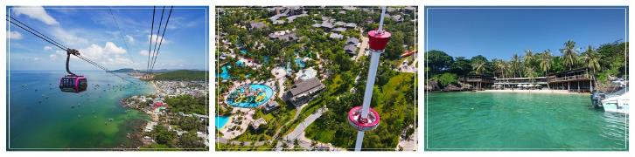
餐食 | 早餐：飯店內用自助餐 午餐：島上自助餐（不含酒水）USD12  晚餐：地中海纜車日落餐廳(不含酒水)USD15
住宿 | 四星-索納加海灘度假飯店SONGA BEACH RESORT 或 水仙飯店AQUASUN HOTEL或 AVS酒店 AVS HOTEL 或 孟青酒店MUONG THANH HOTEL 或 富國海洋珍珠酒店PHU QUOC OCEAN PEARL HOTEL 或 西貢富國島度假村SAIGON RESORT 或同級

第三天 護國寺→魚露工廠→胡椒園→Grand World Phú Quốc富國島大世界自由逛街 →觀看晚場大型動感水幕噴泉表演
【護國寺】位於越南富國島。由前任越南總理阮晉勇捐獻一千億越盾興建。相傳阮晉勇欲競選總理之初，曾發願若順利當選，將蓋廟宇回饋故里。有著絕佳地點的富國島佛寺/護國寺可說是富國島上最美最雄偉的一間寺廟，面對一望無際的大海，背面倚著蒼翠的山峰，所謂的倚山傍水應該就是這個意思! 沿著寺廟樓梯向上即可縱覽寺廟莊嚴的建築以及無懈可擊的美麗海景！
【魚露工廠】富國島魚露之所以有名，是因為使用新鮮的江魚仔作為原料，以一層鹽一層魚的方式堆滿整個木桶讓它自然發酵一年，再用管子從木桶中收集發酵後的汁液，經過過濾加工調味後就是上等的魚露。釀造魚露的木桶是以富國島盛產的上等相思木造成，用這種木桶釀造魚露也是提升魚露品質的絕竅之一。富國島的魚露也是越南第一個獲得歐盟標誌認證保護的產品。
【胡椒園】富國島也是越南出口胡椒主要產地，供應全球大量的胡椒需求，只要踏進胡椒園，就能親身體驗到胡椒辛辣的香氣，而園內的胡椒樹約2公尺高皆整齊排列，加上成串結果綠色胡椒，會讓人誤以為到了萄葡園。胡椒樹種植3年後才會結果，之後可連續採收10年，每年收割期為2-7月，產量多達400噸；摘下成熟綠色果實曝曬10天後，就成了黑色胡椒粒。另有紅色胡椒果，摘下後須先泡水10天，曬乾後去皮就是白胡椒，數量較少，價格較高。胡椒園四周會看到各種果樹，因為富國島的胡椒園很少用農藥，當地人會利用果樹香氣吸引昆蟲，避免胡椒樹遭蟲害。
【Grand World Phú Quốc富國島大世界購物商場】最近越南富國島超火紅的度假旅遊新景點是越南首座全年全天候24小時開放的娛樂購物旅遊度假《不夜城》於2022年4月21日開幕營運踏入純粹娛樂與豪華演出的富國大世界新開的旅遊和娛樂複合體觀賞具有越南傳統文化特色令人讚嘆的表演，浸淫在越南的精隨中。驚嘆於由著名舞台導演Viet Tu精心編排的充滿活力的舞蹈表演和精巧的音樂。
※以下內容(僅供參考)，若有變動，以園區公告為準：
✦竹之傳奇Bamboo Legend (自由參觀)
目前越南最大的竹構藝術建築，採用了蓮花和青銅鼓這兩個傳統的越南符號，被雕刻在密集的竹網中。整個建築都是純竹子打造，使用了42000根竹子進行建築的設計和搭建，建築上方巨大的圓頂以及下面弧形的曲線，極為壯觀和震撼。在獨特的建築美學中，了解越南的傳統文化，這是藝術的不朽傳奇。
✦泰迪熊博物館 Teddy Bear Museum 上午 8:00 - 晚上 21:00 (自費參觀~不含門票200.000VND)
富國大世界『泰迪熊博物館』～堪稱富國島旅遊中最Cute的浪漫夢奇地，靈感來自著名的印第安納瓊斯電影，透過冒險旅程的奇幻，透過泰迪熊來展示世界各國的風情。
✦浪漫滿分~貢多拉遊船（上午 7:30 -上午 10:30 和 下午 3:30 -下午 6:30 自費參觀~不含船票-200.000VND/每人+含小費(*四人一艘) )
『威尼斯與貢多拉的愛情故事』，似乎只出現在小說的書頁裡，如今已成為富國大世界不容錯過的體驗。乘坐在貢多拉義式小船中，徜徉於威尼斯運河上，沿途欣賞繽紛浪漫多彩的河岸風光，偶爾耳畔傳來即興的歌劇聲，街道微風輕輕拂過、伴著空氣中溫柔的水氣，沁潤臉頰，美景水天交接，散發著絲絲入扣的美好，彷彿置身絢麗的嘉年華氛圍中。
✦越南精粹～大型史詩實景劇場(20:15 – 21:00/自費參觀~不含門票-300.000VND)
藝術家們在40分鐘的精彩片段中，應用了全球最先進的3D投影技術，將越南4000多年的風俗習慣和傳統文化生活和朝代演變的痕跡完整地傳達給了觀眾，令人有種『穿越時空』的錯覺，貼近越南古人的生活，以最自然、最親切的方式感受越南文化的精髓。
✦威尼斯的顏色 Colors of Venice (22:00-22:30 湖上歌劇表演~自由參觀)
一場婀娜多姿的水上之舞，一場五光十色的燈光交融。通過 3D 映射技術、LED 燈光、水上音樂、華麗誘人的舞蹈以及精心投入的服裝和背景，和諧的組合企圖喚醒觀眾所有感官。表演舞台彷彿漂浮於愛情湖上，千姿百態地重現了天才畫家與貴婦的浪漫愛情故事。
◆以上演出時刻若因天候取消或有變動，需依照現場公布為主，敬請知悉。
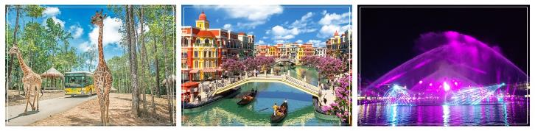
餐食 | 早餐：飯店內用自助餐 午餐：中越式料理（含酒水）USD12  晚餐：方便遊玩，敬請自理
住宿 | 四星-溫德姆花園酒店WYNDHAM GARDEN PHU QUOC 或 珍珠假期酒店VINHOLIDAYS FIESTA PHU QUOC 或同級

第四天 Safari野生動物園（含遊園車）→珍珠樂園VinWonders Phu Quoc主題公園（中世紀歐風城堡，主題水陸樂園，巨型海龜水族館）→富國島賭場CASINO小試手氣
早餐於飯店內享用，今天我們將給各位留出足夠的時間，讓您可以在VinWonders Phu Quoc主題公園內盡情的暢遊，絕對不要為了趕時間而留有遺憾。
【Vinpearl Safari野生動物園】SAFARI野生動物園是越南的野生保護動物園，位於富國島西北方。動物園分兩個區域，一個是野生動物園區域，一種是開放式區域，富國島SAFARI野生動物園不僅是作為觀賞性動物園，還具備保護和繁育瀕危野生動物的科研教育功能。園內還有組織各種動物表演，餵養動物等活動，能零距離和動物接觸，豐富有趣。富國島野生動物園是越南最大的野生保護動物園，動物園內生活著約3,000只動物，其中包括來自世界各地的150種珍稀動物。富國島野生動物園不僅僅是觀賞性動物園，還具備保護和繁育瀕危野生動物的科研教育功能，非常適合帶孩子前來，寓教於樂讓孩子瞭解如何保護動物。
【VinWonders Phu Quoc富國主題公園】“永不無聊”富國VinWonders公園。VinWonders於2020年4月開業，是東南亞最大的主題公園，佔地超過55公頃，包含100多種極具吸引力的遊樂項目和頂級表演秀，需要花費幾天的時間才能全部體驗完。
【VinWonders公園】總共分成06區中世紀歐洲，奇妙世界，秘密村，海洋皇宮，龍捲風世界，冒險世界和12個從人們文明精華的最特別故事。希望給遊客帶來亞洲最頂級遊戲。公園的每區具有不同的主題。這樣的安排是地域更加吸引力，獲得更多遊客的關注特別是年輕人。來這邊的人不僅能與娛樂還能具有了美麗與完美角度的照片。
【強烈感領域-冒險世界】開發古代時期與Maya-大鷹之戰-在越南第一次出現的主題，在室內黑暗體驗超速過山車的遊戲。 模仿古代希臘的Firestorm coaster超級過山車遊戲。這是母線最大，最現代，最快的過山車，高度為50m，速度為110km/h何長度為010m。
【上公園區-龍捲風世界】這區是最受到歡迎地區之一，包括了越南超級巨大，第一次出現的滑梯如：毒蛇巨大滑梯, 憤怒之風, 造出特別恐怖海浪之處 城堡中心之處-澳洲中古 澳洲大馬路與豪華風景，澳洲中古時代的建築吸引力遊客。進入了澳洲古老建築的鎮區中心，遊客會看到許多熱鬧的餐廳和購物中心。
【童話地域-奇妙世界】奇妙世界是一個特別的地域，是故事中的古代世界與以古代主角和越南文化創造的“國民文化”完美結合。Alice女孩，巴斯公主，Aladin，燈神，白雪公主，Thach Sanh， 在越南最大主題公園都有新鮮的形象。從百數想像中挑选和發展，“越南版的童話故事中的主角 ”都有特別的意思給富國VinWonders帶來深刻形象，使遊客看到越南和世界文化的交流。
【VIKING區-秘密之村】Viking之村是Urik村長和軍人定居的地點，這兒地域隱藏了他們海上握有的寶藏。遊客會在河上探索Viking村里的秘密或者體驗了一些冒險活動如在森林爬山，吊橋上走動或在zipline條過河。
【海洋城堡區】越南最大和最現代的水族館與特殊設計為一隻巨大的烏龜包著大海-海邊的生物地域具有15,000 m2的面積，分成三層。遊客可以探索海洋之王的奇妙城堡，主要水庫是世界五個最大之一，這也是海邊巨大動物生地；或者在夜晚體驗水族館和有機會在大洋裡過夜。與無數的體驗正在等著你。
※園區水上活動，敬請自行攜帶泳衣褲、戲水設備、更換衣物等。
※園區內活動請注意防曬措施，天氣炎熱請適時補充水份。
【賭場CASINO】賭場設施包含輪盤賭桌，百家樂，黑傑克，撲克桌，Sic博和1000台老虎機，小賭怡情，貴賓們可小試一下手氣！※賭場規定：禁止18歲以下遊客進入！
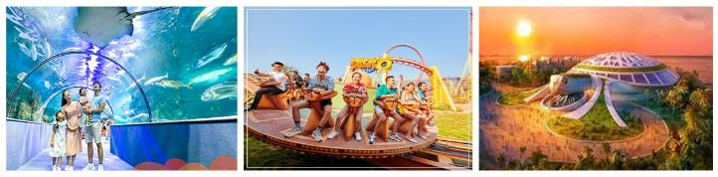
餐食 | 早餐：飯店內用自助餐 午餐：中越式料理（含酒水）USD12  晚餐：海鮮火鍋餐（含酒水）USD15
住宿 | 四星-溫德姆花園酒店WYNDHAM GARDEN PHU QUOC 或 珍珠假期酒店VINHOLIDAYS FIESTA PHU QUOC 或同級

第五天 富國島✈桃園國際機場
整裡行裝集合，帶著依依不捨的心情，前往機場搭機，返回溫暖的家~台灣。
餐食 | 早餐：早餐餐盒(視航班時間調整) 午餐：不含機上餐 晚餐：X
住宿 | ★★★★★溫暖的家
※此為團體包裝行程，若有任何不參加者，皆視同放棄；恕無退費。孩童因其計價方式不同，亦無退門票差價及其它費用。另本行程將視餐廳公休日而有所調動餐廳及用餐時間，依實際行程安排做調整，造成不便之處，敬請見諒。

【出團備註】
報名須知：直航包機作業：確認日期與訂金之後，不可更改日期。機票無論使用與否，皆無退票價值！
01.本行程最低出團人數為2人以上(含)；最多為40人(含) 。
※報名訂金規定：請於報名後2日內或約定時限內，繳交訂金以便保留您的機位。
※2人以上~10人以下之迷你小團，不派台灣領隊。全程由當地接待之中文導遊做旅遊服務。
※10人以上派遣台灣領隊隨行。
※迷你小團~餐食安排會改成 ：4人以下4菜、 5人(5菜)、6人(6菜)...以此類推 或 改套餐。
※聯營行程之共同出團名稱：喜悅富國。
02. 訂金金額：機位訂金NT10,000 元/每人。
※航空公司規定：團體機票一經開票無退票價值，故於開票後或當日臨時取消出發者，無法辦理退票。
※包機作業，含20公斤托運行李及10公斤手提行李。
※平日於班機起飛前3小時集合，1小時前關櫃。
03.繳交訂金後，本公司將依觀光局所規定之【國外旅遊定型化契約書】保障您的權益。
04.全程之報價，己含兩地機場稅、燃油附加費。(直飛富國島無須辦理簽證)。
05.本報價是以雙人入住一房計算，若單人報名，需補單人房差。團體無自然單間，需求單人房，必須另付單人房費。
06.景中站：胡椒園、魚露工廠，為行程安排，非購物站。
07.考量旅客之旅遊安全，顧及同團團員之旅遊權益，如有行動不便或年滿70歲以上之較年長貴賓，至少必須有一位可相互照料之同行人或家人一起參團，感謝您的體諒！未滿20歲之旅客參團，若未有家長同行，請務必附上家長同意書。
08.本行程以團體模式作業，亦顧慮旅客之旅遊安全，行程中恕不接受脫隊。
09.本行程報價僅適用持台灣護照旅客。行程中若有需要安排：會議、參展、拜會、參觀工廠及非中華民國護照之外籍人士，報價另議。
10.所有活動如不參加，視為自動放棄，均無法退費，亦不可轉讓。
11.本行程之行程內容/住宿/餐食與航班時間，會因季節、氣候、交通等因素，可能會有些許小變動或順序上的調整，請依出發前說明會資料為準。
12.行程中若有特別餐食需求，比方：全素，最晚請於出發前72小時前告知。
13.本行程使用之票種為團體包機票，無法變更出發日期、航點，亦不能累積航空公司哩程數及無法指定座位。
14.如需訂一大床，請務必先告知業務人員。國外飯店大多為二張床房型，您可事先需求一大床房間，但需視check in當天飯店住房狀況，才能確認。* 因大床房數量有限，請恕無法保證。
15.建議小費：全程導遊(司機)+領隊小費，每位貴賓共需支付NT1500元台幣。迷你小團之導遊(司機)小費：每位貴賓共需支付NT1500元台幣。

【建議小費項目】
小費是全世界通行的社會習慣之一。在國外旅行，除飛機上外，差不多都有付小費的習慣。旅行業為服務業，無底薪，所以小費一直是導遊和司機的主要收入之一，世界各國皆如此，東南亞也不例外。
★每人每日新台幣300元X 5天＝1,500元，小費給予領隊，由領隊統籌付給當地的導遊及司機。
★飯店房間床頭小費：每一間房請於床頭櫃上擺20000 DONG小費，以感謝酒店人員為您整理房間。
★行李小費：每件20000 DONG，小費約每次美金USD 1元。

【團費包含】
1.來回經濟艙團體機票。
2.兩人一室住宿及全程表列餐食及旅遊交通費用（如遇單人報名須補單人房差或以三人一間加床
作業）。
3.新台幣250萬綜合旅行責任險+暨附加新台幣20萬意外醫療險。
4.行李：依不同航空公司規定（每人10公斤手提行李一件+20公斤托運行李一件）。
5.含兩地機場稅及附加燃油費。

【團費不包含】
1.行程表上未載明之各項開支、自選建議行程及個人額外花費。
2.純私人之消費：如行李超重費、飲料酒類、洗衣、電話、電報及私人交通費。
3.不含：導遊、領隊、司機小費 : 每天新台幣 $300元*5天=共 $1500元/每位旅客。
4.個人旅遊平安保險：依規定旅客若有個別需求，得自行投保旅行平安保險。

★★為了確保各位貴賓行程愉快順利，旅遊行程住宿及旅遊點儘量忠於原行程，若遇特殊情況或其他不可抗拒之因素，本公司保留變更行程之權利。而團體旅遊為維護旅客行程權益，故需團去團回，不可延回或脫隊，延回或脫隊視同商務客人，按脫隊規定辦理，不便之處，尚祈見諒！
最後 敬祝各位貴賓~旅途愉快！

